# 项目概述

## 研发背景

随着Web技术飞跃式发展，互联网先后经历了三个时代，它们分别具有不同的特征：文档互联的“Web 1.0”时代，数据互联为特征的“Web 2.0”时代以及当下正在发展的知识互联的崭新“Web 3.0”时代。知识互联为人们的学习与交流提供了极大便利，人类的知识交互达到了历史的新高峰。然而，互联网上的知识来源复杂、良莠不一，零散混乱、体系松散，尤其是在大数据的时代背景下，这給内容的筛选、组织与评价带来了极大挑战。知识图谱（Knowledge Graph）是人工智能（Artificial Intelligence，简称AI）领域一项重要的技术分支，具有强大的语义处理能力与开放互联能力。值得注意的是，目前国内尚无针对人工智能这一领域的知识图谱工具。人工智能正处于快速发展阶段，了解、学习、掌握有关知识与技术是学生、工程师、科研人员所面临的一大挑战，优秀的知识架构可以帮助学习者达到事半功倍的效果。

目前，已经有许多大型知识图谱被构建出来，如DBpedia、Freebase等，然而，当前的知识图谱工具普遍存在以下问题：1）通用知识图谱工具涉面较广，但知识冗余混乱、组织零散、系统性差，不利于用户的专业学习；2）垂直知识图谱工具种类少，成熟的应用仅限于某些领域，在一些具有较大应用需求的领域未获重视，前景广阔。

综上所述，本项目的目的是构建一个面向学习者尤其是本科生的人工智能领域的垂直知识图谱，意义在于通过Spark完成人工智能知识的重整，实现了一个学习者尤其是本科生适用的知识图谱工具。人工智能领域繁多，为消减技术流程的复杂度，我们选取机器学习（Machine Learning，ML）、自然语言处理（Natural Language Processing，NLP）与机器视觉（Machine Vision，MV）等三个领域作为代表。构建知识图谱的一般技术流程如图1.1.1所示。

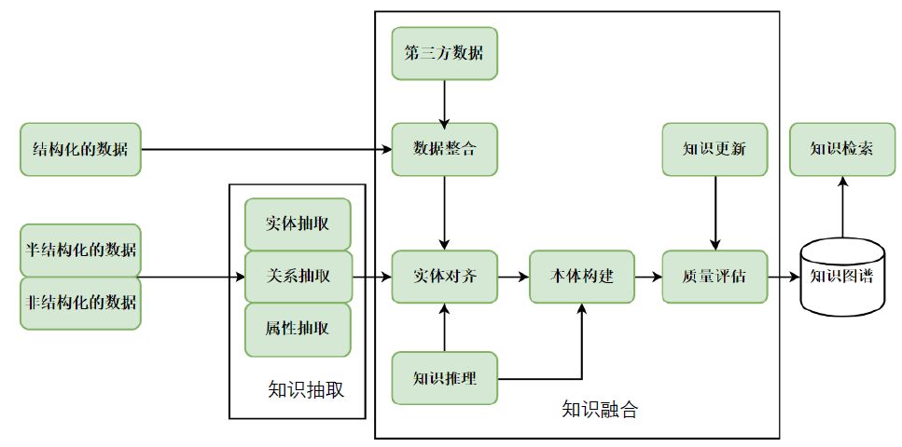

图 1.1.1 知识图谱构建流程

## 产品概况

本产品为“AI 云学习 —— 一款基于 Spark 构建知识图谱的人工智能学习工具”，其基于Spark大数据平台并充分利用了数据爬虫获取、实体识别、关系抽取、可视化分析等技术，构建了一个人工智能领域的垂直知识图谱，以期为知识服务系统提供知识的高效检索、组织和管理，为知识间关联关系的发现奠定基础。该图谱可提供力导向布局图作为可视化界面展示百科知识的直观方式，并且具有响应快、规模可扩展、跨平台等优点。本产品包括优化的Python爬虫元数据获取系统、知识图谱构建系统、手机APP（Android与iOS端）、轻量级应用服务器。用户可以通过本产品解决在特定应用场景下的知识检索问题，高效、完整、准确地学习相关知识，如：①准确、快速地检索“人工智能”相关术语并提供解释，且给出术语的联想结果，利于用户进一步学习；②突出学科在行业中的发展形势与学科热门应用领域，給学生就业、择业提供参考；③形象化地展示“人工智能”知识的脉络、历史沿革与发展趋势，为学生复习、深入学习提供参考。

目前本产品已经完成了所有的开发、调试与部署，正在通过多渠道宣传本产品，并向各方面争取投资，下一步的工作将在收集充分的用户反馈与筹集足够经费的基础上，对知识抽取算法进行优化，同时对产品服务器进行升级。本产品获得过2019年iCAN国际创新创业大赛安徽赛区的省级二等奖，以及经学校“大学生创新创业大赛”专家组审核通过，可见本产品拥有扎实的技术积淀。

我们学思结合，敢为人先，勇于挑战，更有充足信心将所学专业知识转化为实际成果，也因此我们坚信：随着大数据与人工智能技术的蓬勃发展，传统的学习方式将被会逐渐替代甚至颠覆，取而代之的是更为现代化、效率更高、可重用性更强、传播更快的模式，而本产品的推出正顺应了这一时代背景，在行业未来的发展中必将大放异彩。

## 市场优势

①本团队产品顺应技术发展潮流，在同领域的产品属于首创，具有绝对的市场独占率与技术优势；②在互联网+同大数据与人工智能日新月异的时代背景下，我们团队以产品和服务为载体，技术创新与社会需要的融合臻于化境，抢占市场，获得利润；③本团体具有明晰的研发、宣传、营销目标，集中团队优势，抢占市场空缺；④本团队的产品有望成为首款面向人工智能学习者的知识图谱辅助学习工具；⑤本团队产品已经获得两项省级奖项，得到了审评人员的高度认可，具有巨大的发展空间。

## 市场预期

2020年是知识图谱行业发展过程中非常关键的一年，首先，从外部宏观环境来讲，转变经济增长方式，严格的节能减排对知识图谱行业的发展都产生了深刻的影响。知识图谱行业持续需求火热，资本利好知识图谱领域，行业发展长期向好。2019年居民人均可支配收入28228元，同比实际增长6.5%，居民消费水平的提高为知识图谱行业市场需求提供经济基础。传统知识图谱行业市场门槛低、缺乏统一行业标准，服务过程没有专业的监督等问题影响行业发展。互联网与知识图谱的结合，缩减中间环节，为用户提供高性价比的服务。90后、00后等各类人群，逐步成为知识图谱行业的消费主力。通过对市场环境的分析，结合产品本身特征和目标市场定位，我们估计本团队产品在同行业产品中相对垄断，市场地位和市场份额可达50%以上。本团队将在提供整体解决方案的基础上，通过先进的技术和完善的服务提高用户对产品的认可度，培养客户粘性。

## 销售预期

第一年：团队产品运营初期，预计将会服务用户1000000人次。全年实现毛利润50万元，力争实现净利润32万元。

第二年：团队产品运营初期，预计将会服务用户2000000人次。全年实现毛利润90万元，力争实现净利润80万元。

第三年：团队产品更新换代，服务优化，预计将会服务用户4000000人次。全年实现毛利润130万元，全年力争实现净利润115万元。

## 融资方式

本团队运营资金来源方式主要为：创业贷款。